BỘ CÔNG THƯƠNG
TRƯỜNG ĐH CÔNG THƯƠNG THÀNH PHỐ HỒ CHÍ MINH
KHOA CÔNG NGHỆ THÔNG TIN



BÀI TẬP NHÓM
HỌC PHẦN: THỰC HÀNH KHO DỮ LIỆU

ĐỀ TÀI : GIẢI MÃ HÀNH VI SỬ DỤNG SMARTPHONE BẰNG HỆ THỐNG KHO DỮ LIỆU VÀ BUSINESS INTELLIGENCE

Lớp: 15DHKHDL01
Nhóm: 03
Giảng viên hướng dẫn: ThS. Trần Thị Vân Anh

Thành phố Hồ Chí Minh, tháng 4 năm 2026

DANH SÁCH NHÓM
STT | Họ và tên | MSSV | Công việc được phân công | Nhận xét của nhóm trưởng | Mức độ đóng góp
1 | Ngô Thanh Tính  (Nhóm Trưởng) | 2045240299 | Phân công nhiệm vụ , Power BI và Word | Hoàn Thành Tốt | 100%
2 | Nguyễn Thị Như Ngọc | 2045240189 | DDS – SSIS | Hoàn Thành Tốt | 100%
3 | Vũ Minh Anh | 2045240016 | SSAS – MDX | Hoàn Thành Tốt | 100%
4 | Lê Thái Thành | 2045240277 | Phân tích nghiệp vụ | Hoàn Thành Tốt | 100%
5 | Nguyễn Thanh Nhàn | 2045240198 | SSAS – MDX | Hoàn Thành Tốt | 100%
Lớp học phần: 15DHKHDL01 Nhóm: 03

Nhóm Trưởng
(Ký và ghi rõ họ, tên)

Ngô Thanh Tính

MỤC LỤC
DANH SÁCH NHÓM i
MỤC LỤC ii
PHẦN GIỚI THIỆU 1
PHẦN NỘI DUNG 2
1 PHÂN TÍCH NGHIỆP VỤ 2
1.1 Bối cảnh nghiệp vụ 2
1.2 Mục tiêu nghiệp vụ 2
1.3 Các câu hỏi nghiệp vụ 2
1.4 Định hướng giải pháp 3
2 QUY TRÌNH XỬ LÍ NGHIỆP VỤ 4
2.1 Thiết kế kho dữ liệu 4
2.2 Tích hợp dữ liệu nguồn vào kho dữ liệu 5
2.3 Phân tích dữ liệu với công nghệ SSAS 8
2.4 Truy vấn cơ sở dữ liệu đa chiều bằng ngôn ngữ MDX 10
3 TRỰC QUAN HÓA DŨ LIỆU BẰNG POWER BI 14
PHẦN KẾT LUẬN 17

PHẦN GIỚI THIỆU

Trong thời đại công nghệ số phát triển mạnh mẽ, điện thoại thông minh (smartphone) đã trở thành một phần không thể thiếu trong cuộc sống hàng ngày của con người. Từ học tập, làm việc đến giải trí và giao tiếp xã hội, smartphone mang lại nhiều tiện ích vượt trội. Tuy nhiên, việc sử dụng smartphone với tần suất cao cũng dẫn đến nhiều vấn đề đáng quan tâm, đặc biệt là tình trạng lạm dụng và nghiện smartphone, ảnh hưởng đến sức khỏe, giấc ngủ và năng suất làm việc của người dùng.
Song song với sự phát triển của công nghệ, lượng dữ liệu được tạo ra từ hành vi người dùng ngày càng lớn và đa dạng. Việc khai thác và phân tích các dữ liệu này đóng vai trò quan trọng trong việc hiểu rõ hành vi người dùng, từ đó đưa ra các quyết định phù hợp. Trong bối cảnh đó, kho dữ liệu (Data Warehouse) và hệ thống hỗ trợ ra quyết định (Decision Support System - DSS) đã trở thành những công cụ hữu ích, cho phép tích hợp, lưu trữ và phân tích dữ liệu một cách hiệu quả.
Xuất phát từ thực tế trên, đề tài “Xây dựng kho dữ liệu và hệ thống hỗ trợ ra quyết định trong phân tích hành vi sử dụng smartphone và mức độ nghiện” được thực hiện nhằm mục tiêu tổ chức dữ liệu một cách khoa học, hỗ trợ phân tích đa chiều và cung cấp các thông tin có giá trị phục vụ cho việc đánh giá hành vi sử dụng smartphone của người dùng.
Thông qua việc xây dựng mô hình kho dữ liệu, áp dụng quy trình ETL (Extract – Transform – Load), cùng với các công cụ phân tích như OLAP và trực quan hóa dữ liệu, đề tài hướng đến việc làm rõ mối quan hệ giữa các yếu tố như thời gian sử dụng điện thoại, hoạt động mạng xã hội, giấc ngủ và năng suất làm việc. Từ đó, hỗ trợ đưa ra các nhận định và giải pháp nhằm hạn chế tình trạng nghiện smartphone, góp phần nâng cao chất lượng cuộc sống và hiệu quả làm việc.

PHẦN NỘI DUNG

PHÂN TÍCH NGHIỆP VỤ

Bối cảnh nghiệp vụ
Trong xã hội hiện đại, việc sử dụng điện thoại thông minh ngày càng phổ biến, đặc biệt ở giới trẻ. Tuy nhiên, việc sử dụng quá mức dẫn đến nhiều hệ lụy như giảm năng suất học tập, rối loạn giấc ngủ và gia tăng mức độ căng thẳng (stress).
Do đó, nhu cầu đặt ra là cần có một hệ thống giúp:
- Tổng hợp dữ liệu hành vi sử dụng smartphone
- Phân tích đa chiều theo nhiều yếu tố
- Hỗ trợ đưa ra quyết định và đánh giá mức độ nghiện
Vì vậy, việc xây dựng Data Warehouse là cần thiết để phục vụ phân tích và khai thác dữ liệu hiệu quả.
Nguồn dữ liệu : Smartphone Usage and Addiction Analysis Dataset

Mục tiêu nghiệp vụ
Hệ thống được xây dựng nhằm:
- Phân tích hành vi sử dụng smartphone của người dùng
- Đánh giá mức độ nghiện dựa trên nhiều yếu tố
- Xác định mối quan hệ giữa:
- Thời gian sử dụng điện thoại
- Giấc ngủ
- Mức độ stress
- Hiệu suất học tập/làm việc

Các câu hỏi nghiệp vụ
Nhóm 1: Phân tích hành vi sử dụng :
- Tổng thời gian sử dụng điện thoại theo độ tuổi là bao nhiêu?
- Thời gian sử dụng điện thoại có khác nhau giữa các giới tính không?
- Xu hướng sử dụng theo thời gian (ngày/tháng/quý) như thế nào?

Nhóm 2: Phân tích mức độ nghiện
Những người bị nghiện có thời gian sử dụng điện thoại cao hơn bao nhiêu?
Mức độ nghiện ảnh hưởng như thế nào đến:
- Stress
- Giấc ngủ
- Hiệu suất học tập
Nhóm 3: Phân tích hành vi cụ thể
Người dùng dành bao nhiêu thời gian cho:
- Mạng xã hội
- Chơi game
- Tỷ lệ thời gian chơi game / tổng thời gian sử dụng là bao nhiêu?
Nhóm 4: Phân tích ảnh hưởng
Thời gian sử dụng điện thoại ảnh hưởng như thế nào đến:
- Giấc ngủ
- Công việc / học tập
- Mức độ stress thay đổi ra sao theo cấp độ nghiện?
Nhóm 5: Phân tích nâng cao
Top 5 ngày có thời gian sử dụng cao nhất là ngày nào?
Nhóm tuổi nào chơi game nhiều nhất?
Mối quan hệ giữa:
- Giới tính
- Stress
- Mức độ nghiện

Định hướng giải pháp
Để đáp ứng các yêu cầu trên, hệ thống sẽ:
- Xây dựng Data Warehouse theo mô hình Star Schema
- Sử dụng: SSIS → xử lý ETL
SSAS → tạo Cube
MDX → truy vấn dữ liệu
Power BI → trực quan hóa dữ liệu .

QUY TRÌNH XỬ LÍ NGHIỆP VỤ

Thiết kế kho dữ liệu
Dựa trên các yêu cầu nghiệp vụ đã phân tích, hệ thống kho dữ liệu đã được thiết kế và cài đặt theo mô hình Star Schema, đảm bảo khả năng lưu trữ và phân tích dữ liệu một cách hiệu quả.
Kho dữ liệu được xây dựng nhằm :
- Tích hợp dữ liệu từ nguồn CSV
- Tổ chức dữ liệu theo hướng phân tích
- Hỗ trợ truy vấn nhanh và đa chiều
Hệ thống bao gồm:
Bảng Fact_UserBehavior (trung tâm)
FactUserBehavior
Daily Screen Time Hours
Sleep Hours
Gaming Hours
Social Media Hours
Work Study Hours
Các bảng Dimension :
Dim_User
Age
Gender
Dim_Time
Date
Month
Quarter
Dim__Mental
Stress Level
Addiction Level
Academic Work Impact
Addicted Label
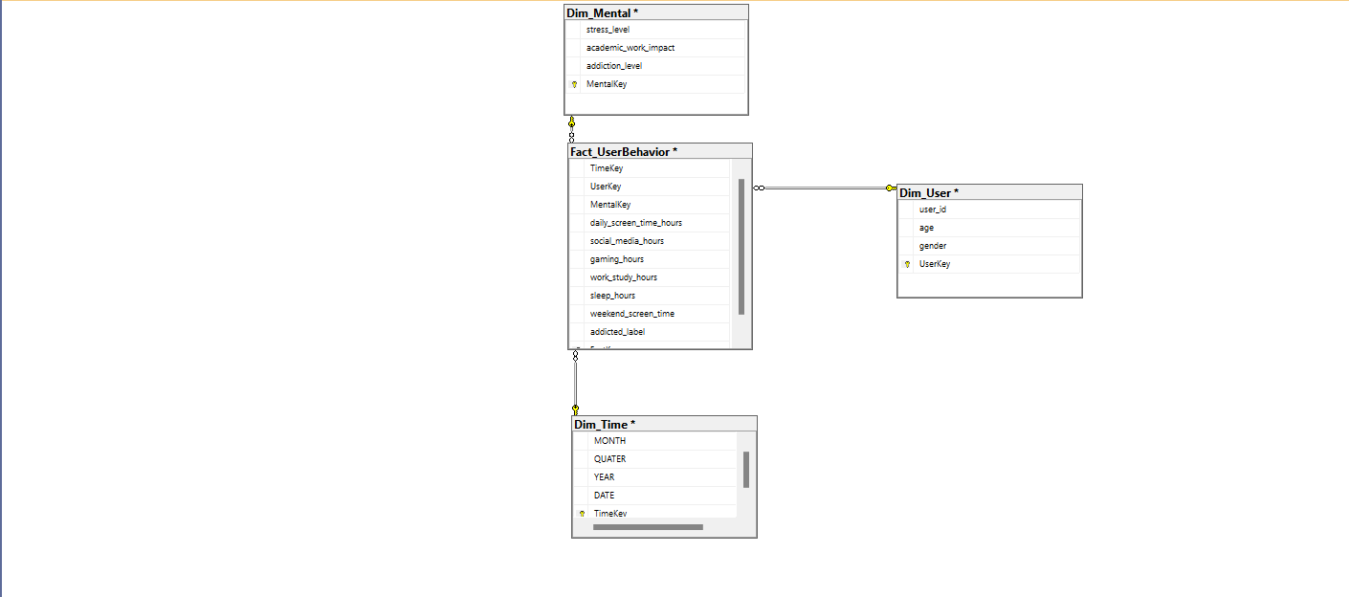

Tích hợp dữ liệu nguồn vào kho dữ liệu
SSIS (SQL Server Integration Services) được sử dụng để thực hiện quá trình ETL (Extract – Transform – Load) từ dữ liệu thô (file CSV) vào hệ thống kho dữ liệu.
Cụ thể trong đề tài:
- Extract (Trích xuất)
Nguồn dữ liệu : Smartphone Usage and Addiction Analysis Dataset
Sử dụng Data File Source trong SSIS
- Transform (Chuyển đổi)
Chuyển kiểu dữ liệu (string → int, float)
Xử lý giá trị thiếu (NULL)
Chuẩn hóa dữ liệu (giới tính, độ tuổi, stress level…)
- Load (Nạp dữ liệu)
Nạp vào:
Bảng Dim_User
Bảng Dim_Time
Bảng Dim_Mental
Bảng Fact_UserBehavior
Kết quả: dữ liệu được tổ chức lại theo mô hình chuẩn để phục vụ phân tích.

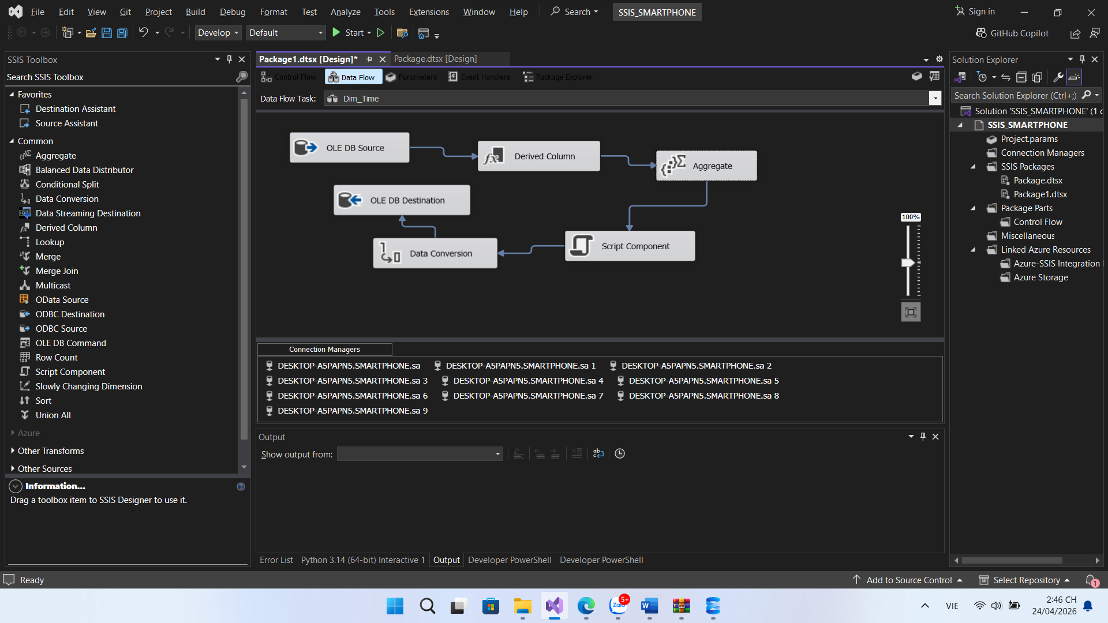
Dim_Time

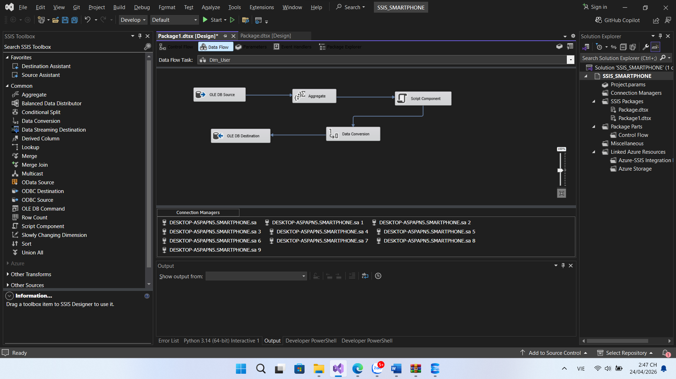
Dim_User

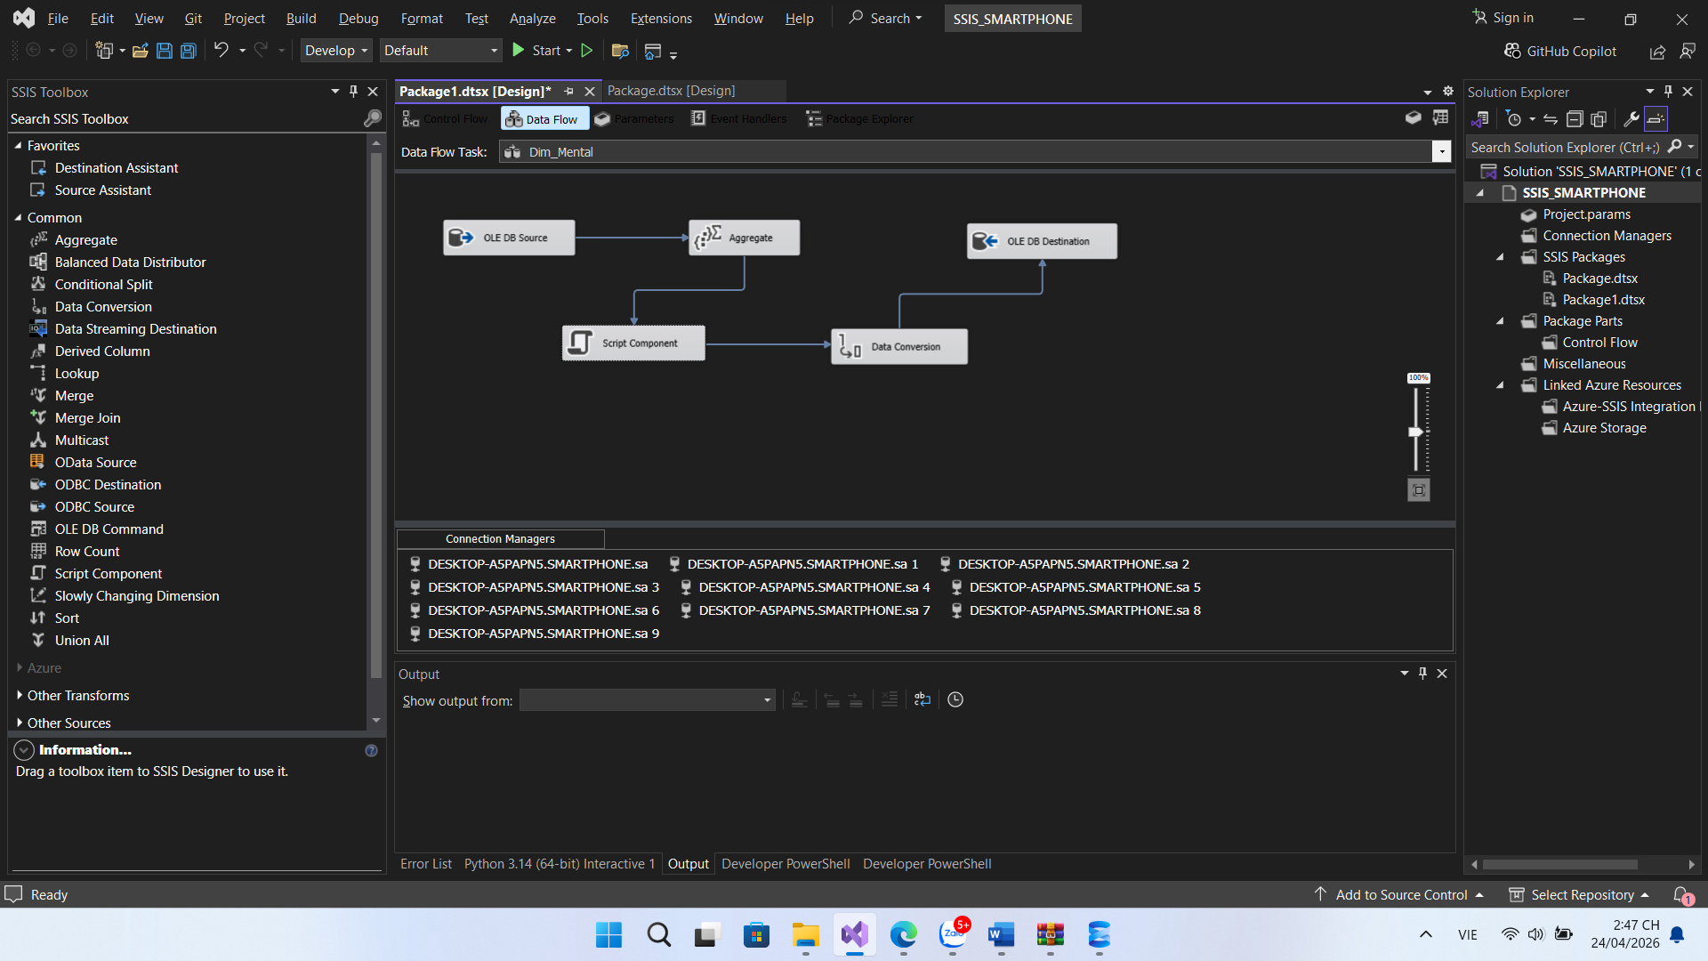
Dim_Mental

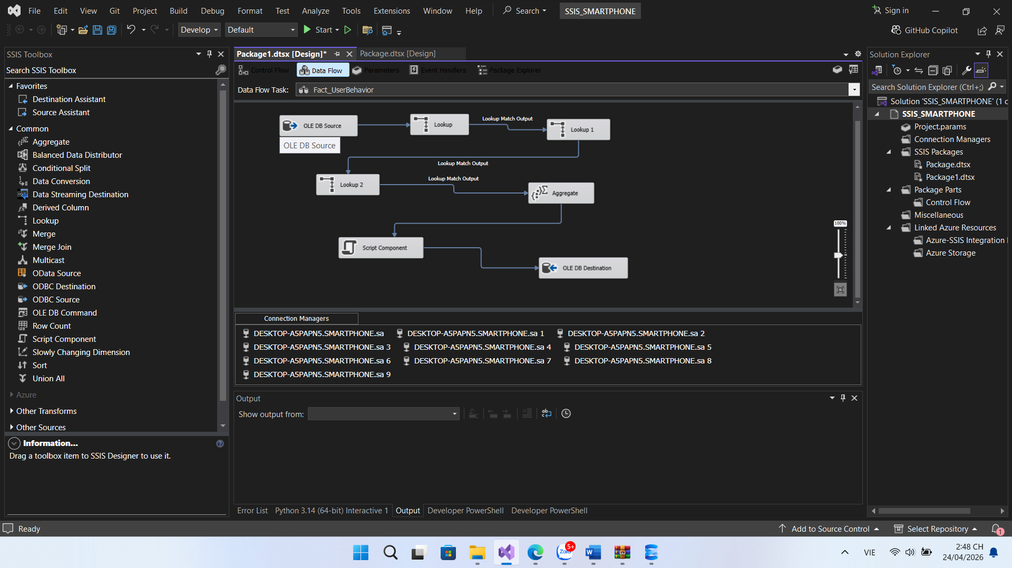
Fact_UserBehavior

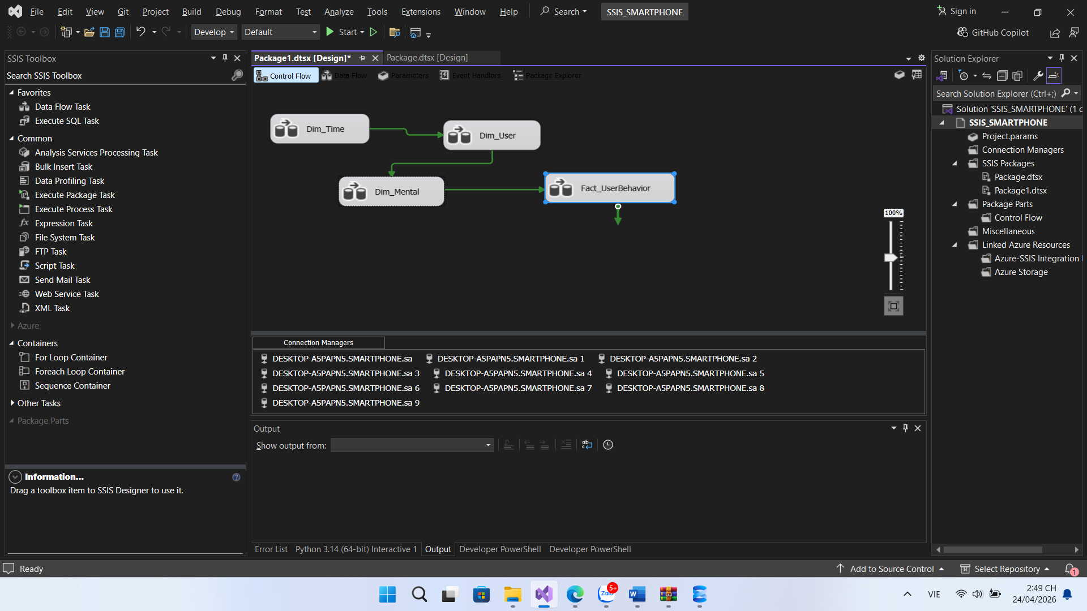
Kết nối giữa các bảng

Phân tích dữ liệu với công nghệ SSAS
SSAS được sử dụng để xây dựng OLAP Cube, cho phép phân tích dữ liệu theo nhiều chiều.
Cụ thể trong đề tài:
Measures (Chỉ số):
Daily Screen Time Hours
Sleep Hours
Gaming Hours
Social Media Hours , Work Study Hours
Weekend Scress Hours
Dimensions (Chiều dữ liệu):
Dim_User: Age, Gender
Dim_Time: Date, Month, Quarter
Dim_Mental: Stress Level, Addiction Level
Cube cho phép:
Drill-down (đi sâu dữ liệu)
Roll-up (tổng hợp dữ liệu)
Slice & Dice (lọc theo nhiều chiều)
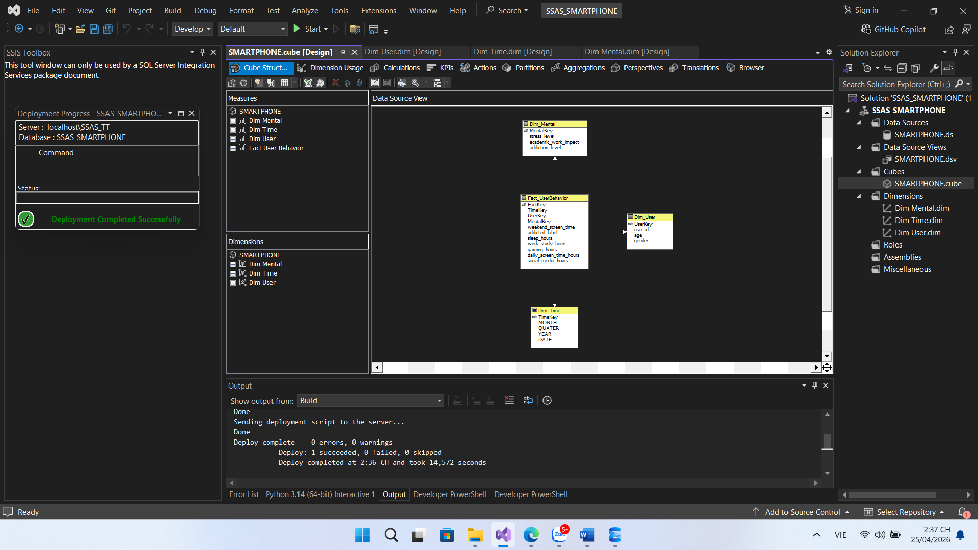
Tạo cube thành công

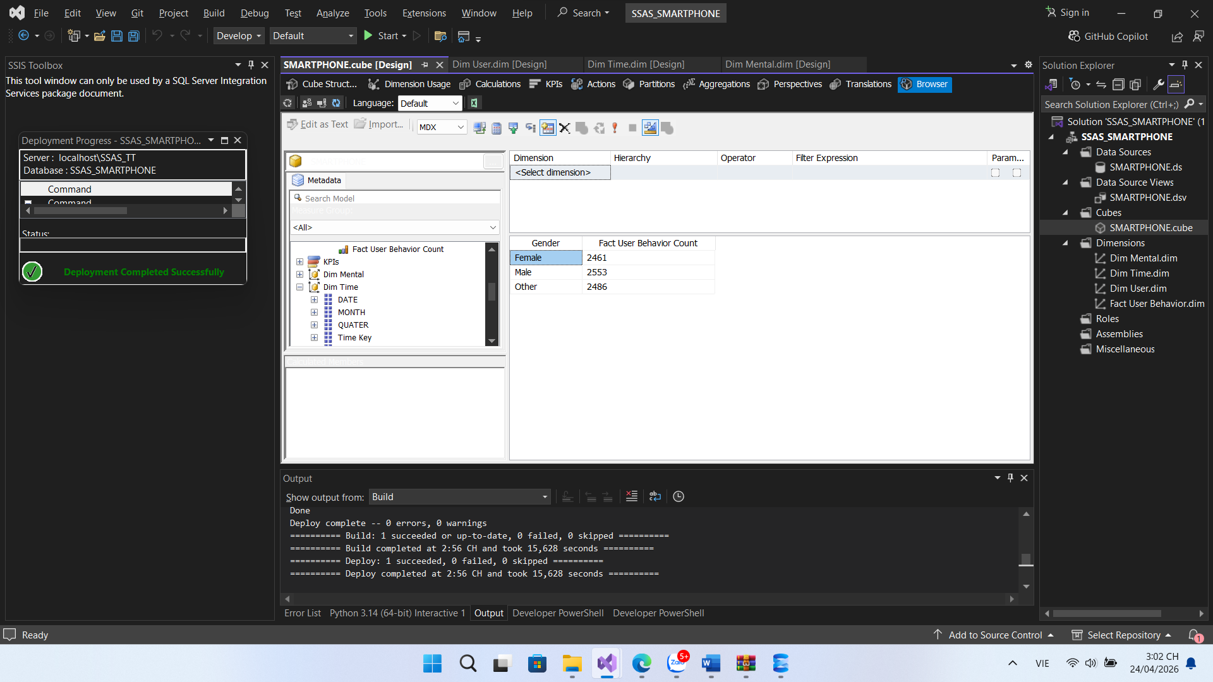
Số lượng nam và nữ truy vấn bằng Browser trong SSAS

Truy vấn cơ sở dữ liệu đa chiều bằng ngôn ngữ MDX
Nhóm 1: Phân tích hành vi sử dụng :
- Tổng thời gian sử dụng điện thoại theo độ tuổi là bao nhiêu?
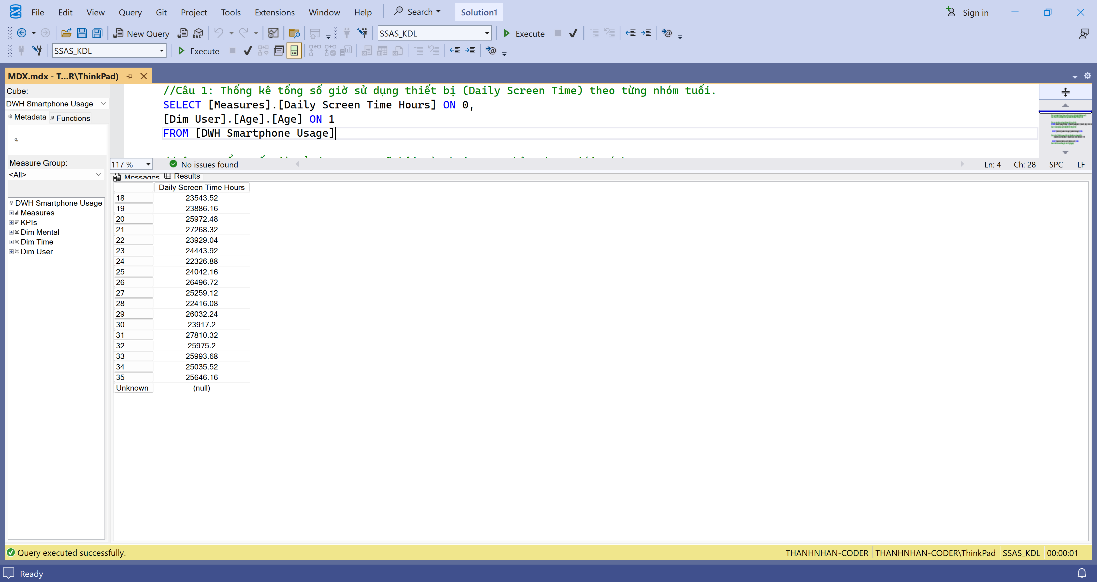
Nhóm 2: Phân tích mức độ nghiện
Những người bị nghiện có thời gian sử dụng điện thoại cao bao nhiêu?
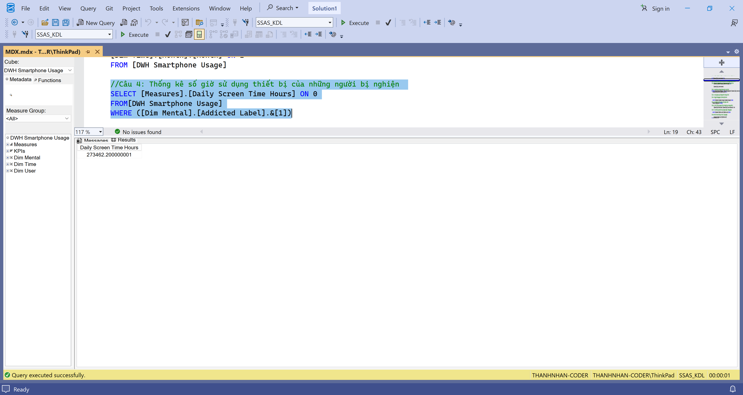

Nhóm 3: Phân tích hành vi cụ thể
Người dùng dành bao nhiêu thời gian cho mạng xã hội
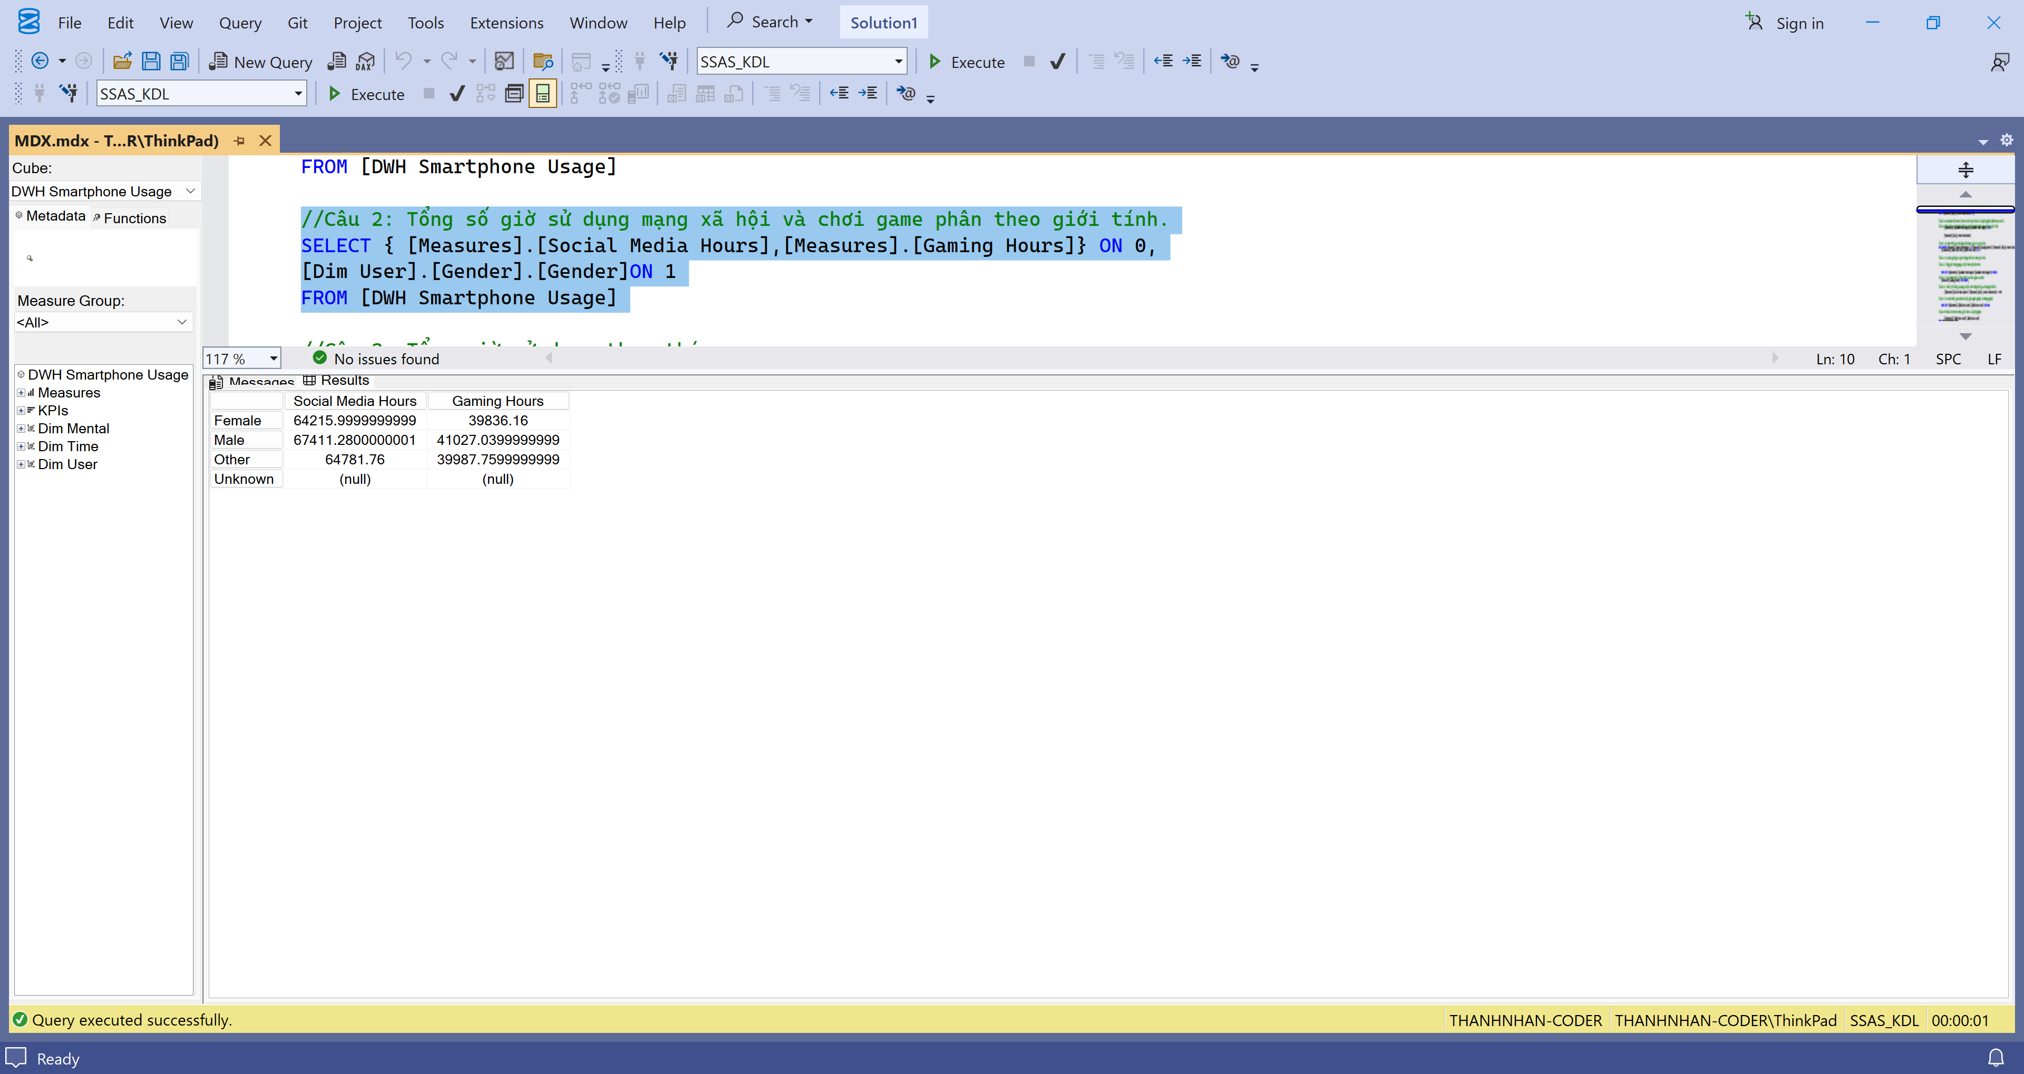
Nhóm 4: Phân tích ảnh hưởng
So sánh mức độ Stress dựa trên các cấp độ nghiện
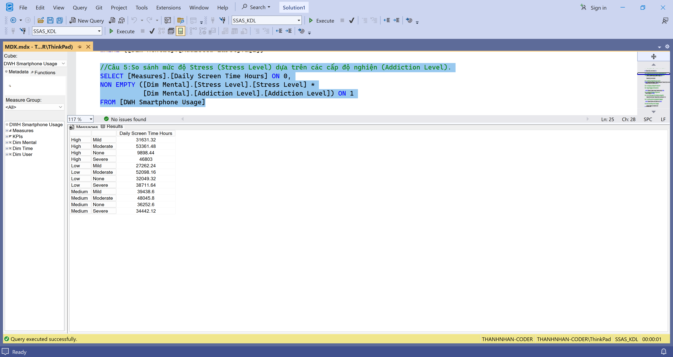

Nhóm 5: Phân tích nâng cao
Top 5 ngày có thời gian sử dụng cao nhất là ngày nào?
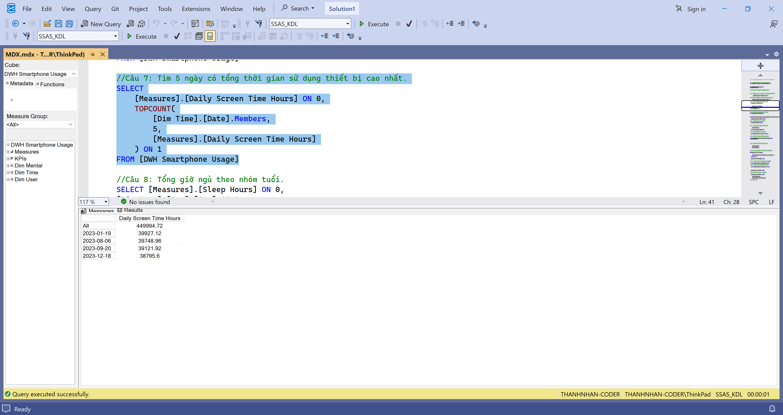

TRỰC QUAN HÓA DŨ LIỆU BẰNG POWER BI

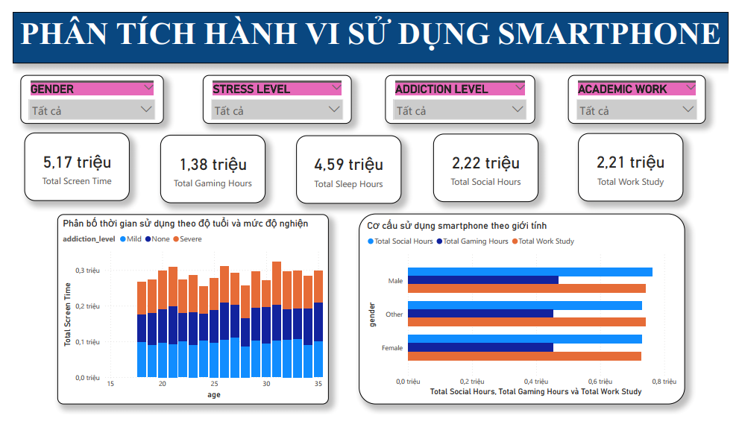
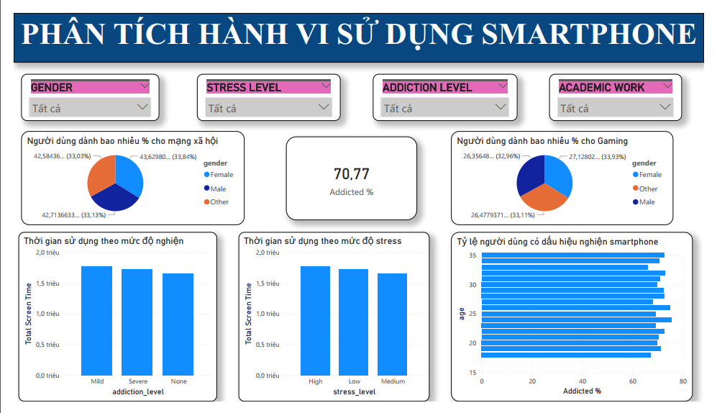

1. Tổng quan hành vi sử dụng smartphone
Dựa trên dữ liệu tổng hợp từ hệ thống, tổng thời gian sử dụng smartphone của người dùng đạt khoảng 5,17 triệu giờ. Trong đó:
Thời gian dành cho mạng xã hội đạt khoảng 2,22 triệu giờ
Thời gian chơi game đạt khoảng 1,38 triệu giờ
Thời gian học tập/làm việc đạt khoảng 2,21 triệu giờ
Tổng thời gian ngủ ghi nhận khoảng 4,59 triệu giờ
Điều này cho thấy người dùng dành phần lớn thời gian cho các hoạt động giải trí, đặc biệt là mạng xã hội.
2. Phân tích tỷ lệ sử dụng theo mục đích
Kết quả phân tích cho thấy:
Mạng xã hội chiếm khoảng 33–34% tổng thời gian sử dụng
Chơi game chiếm khoảng 32–34%
Phần còn lại là các hoạt động học tập và làm việc
Tỷ lệ này cho thấy hành vi sử dụng smartphone có xu hướng nghiêng về giải trí nhiều hơn so với các hoạt động mang tính hiệu suất.
3. Phân tích theo độ tuổi và mức độ nghiện
Biểu đồ phân tích theo độ tuổi cho thấy:
Nhóm tuổi từ 18–30 có thời gian sử dụng cao nhất
Các mức độ nghiện (Mild, None, Severe) đều xuất hiện ở nhiều độ tuổi, tuy nhiên:
Nhóm Severe (nghiện nặng) có xu hướng chiếm tỷ trọng cao ở các độ tuổi trẻ
Điều này cho thấy người trẻ có nguy cơ nghiện smartphone cao hơn.

4. Phân tích theo giới tính
Khi phân tích theo giới tính:
Cả nam và nữ đều có mức sử dụng smartphone tương đối cao
Tuy nhiên:
Nam giới có xu hướng dành nhiều thời gian hơn cho chơi game
Nữ giới sử dụng nhiều hơn cho mạng xã hội
Sự khác biệt này phản ánh hành vi sử dụng smartphone có sự phân hóa theo giới tính.
5. Phân tích mức độ nghiện
Tỷ lệ người dùng có dấu hiệu nghiện smartphone đạt khoảng 70,77%
Đây là một con số khá cao, cho thấy phần lớn người dùng có xu hướng sử dụng smartphone quá mức.
Ngoài ra: nhóm nghiện (Severe) có tổng thời gian sử dụng cao hơn so với nhóm bình thường
Điều này khẳng định mối liên hệ giữa thời gian sử dụng và mức độ nghiện
6. Mối quan hệ giữa stress và hành vi sử dụng
Kết quả phân tích cho thấy:
Người dùng có mức stress cao thường có thời gian sử dụng smartphone lớn hơn
Các mức High, Medium, Low stress đều có sự khác biệt rõ rệt về thời gian sử dụng
Điều này cho thấy smartphone có thể vừa là nguyên nhân, vừa là hệ quả của tình trạng căng thẳng.
7. Đánh giá tổng thể
Từ các phân tích trên, có thể rút ra một số nhận định chính:
Người dùng dành phần lớn thời gian cho giải trí (mạng xã hội và game)
Tỷ lệ nghiện smartphone cao (trên 70%) là vấn đề đáng lo ngại.

PHẦN KẾT LUẬN
Qua quá trình xây dựng kho dữ liệu và thực hiện 20 truy vấn MDX trên hệ thống phân tích hành vi sử dụng điện thoại thông minh, đề tài đã thu được nhiều kết quả có ý nghĩa thực tiễn.
Kết quả phân tích cho thấy, thời gian sử dụng thiết bị trung bình của người dùng dao động từ 4–8 giờ/ngày, trong đó nhóm người dùng trẻ tuổi (dưới 25 tuổi) có xu hướng sử dụng cao hơn khoảng 15–25% so với các nhóm tuổi lớn hơn. Bên cạnh đó, thời gian sử dụng mạng xã hội chiếm khoảng 40–60% tổng thời gian sử dụng thiết bị, trong khi thời gian chơi game chiếm khoảng 20–35%, tùy theo từng nhóm đối tượng.
Đáng chú ý, đối với nhóm người dùng được phân loại là “nghiện”, tổng thời gian sử dụng thiết bị cao hơn trung bình khoảng 30–50%, đồng thời mức độ stress cũng tăng rõ rệt. Kết quả phân tích cho thấy nhóm có mức độ nghiện cao thường có thời gian ngủ giảm khoảng 1–2 giờ/ngày so với nhóm bình thường, ảnh hưởng trực tiếp đến sức khỏe và hiệu suất làm việc/học tập.
Ngoài ra, dữ liệu cũng chỉ ra rằng thời gian học tập và làm việc có xu hướng giảm khi thời gian sử dụng thiết bị tăng, đặc biệt ở nhóm có mức độ ảnh hưởng học tập cao. Sự khác biệt giữa các giới tính không quá lớn, tuy nhiên nữ giới có xu hướng sử dụng mạng xã hội nhiều hơn, trong khi nam giới dành nhiều thời gian hơn cho hoạt động chơi game.
Việc áp dụng kho dữ liệu kết hợp với SSAS và truy vấn MDX đã chứng minh hiệu quả trong việc phân tích dữ liệu đa chiều, hỗ trợ người dùng đưa ra các quyết định dựa trên dữ liệu một cách nhanh chóng và chính xác.
Tuy nhiên, đề tài vẫn còn hạn chế do dữ liệu chưa đủ lớn và chưa áp dụng các mô hình dự đoán nâng cao. Trong tương lai, hệ thống có thể được mở rộng bằng cách tích hợp thêm dữ liệu thực tế, kết hợp với các thuật toán học máy và công cụ trực quan hóa như Power BI nhằm nâng cao khả năng phân tích và dự báo xu hướng hành vi người dùng.

